22.1 | Daten sichern
Kursziel | Das Speichern der Daten ist eine wichtige Funktion beim Arbeiten mit Computern. Sie sind imstande ein Dokument zu speichern, so dass Sie es wieder öffnen können.

Warum speichern ?
Wenn Sie einen neuen Computer kaufen, dann rechnen Sie die Hardware und die Programme. Vielleicht auch noch die Materialien wie Papier, CDs usw. Das Teuerste ist aber in der Regel die Zeit, die Sie für die Erledigung der Aufgabe benötigen. Damit der eigentliche Wert – Ihre Arbeit – nicht verloren geht, dazu sollten Sie Ihre Arbeit speichern.

Speicherort
Das Dokument ist während der Bearbeitung im Hauptspeicher vorhanden. Dieser ist flüchtig, das heisst bei einem Stromausfall wird er gelöscht und alles ist weg. Daher müssen die Dokumente auf einen Magnetspeicher – im Normalfall ist es die eingebaute Platte – gespeichert werden. Diese Speicherung muss durch den Anwender ausgelöst werden. Falls Sie die aktuelle Version des Dokuments nicht gesichert haben, werden Sie beim Verlassen von Word gefragt.

Der Standardort wird über die Optionen verwaltet, es ist aber ratsam, den mit der Programm-Installation definierten Pfad beizubehalten. Normalfall = Dokumente.

In diesem Verzeichnis können Sie verschiedene Ordner erstellen, damit Sie Ihre Dokumente geordnet haben und schnell finden.

Speichern
Die Datenspeicherung erfolgt über Datei Speichern oder über das Schnellzugriffssymbol.

Wohin speichern ?
Sofern das Dokument zum ersten Mal gespeichert wird öffnet sich ein Dialogfeld. Wählen Sie den Ordner aus, in dem das Dokument gespeichert werden soll.
Dialogfeld Speichern | 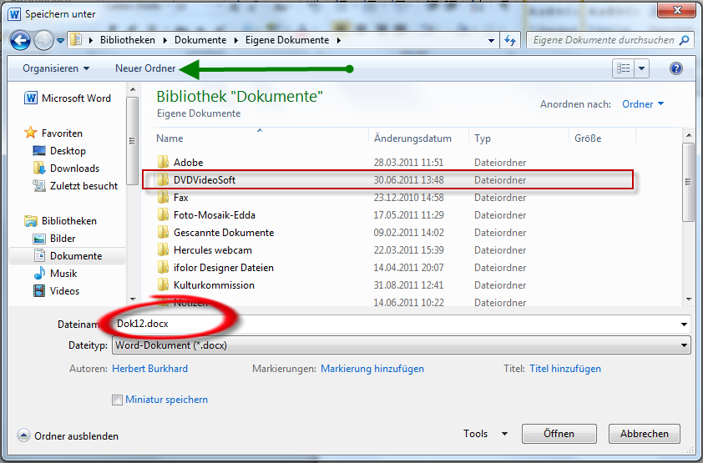

Sie können bei Bedarf auf die Schaltfläche Neuer Ordner (siehe grüner Pfeil) klicken, um im aktuellen Verzeichnis einen Ordner zu erstellen.

Was speichern ?
Geben Sie im Textfeld Dateiname einen verständlichen Namen für Ihr Dokument ein. Dabei dürfen die Spezialzeichen / \ * ? < > : und | nicht verwendet werden.

Wann speichern ?
Speichern Sie Ihr Dokument möglichst oft. Ein Speichervorgang benötigt wenige Sekunden. Sie können aber Stunden Arbeit retten.

Speichern unter
Sofern Sie ein bereits gespeichertes Dokument erneut speichern, wird das auf der Platte vorhandene Dokument direkt aktualisiert.
Falls Sie das Dokument zusätzlich an einem andern Ort oder als Kopie unter einem anderen Namen speichern möchten, müssen Sie dies über Datei Speichern unter ausführen. Der Ablauf ist wie bei einem neuen Dokument.

Uebung
Erstellen Sie ein neues Dokument.
Speichern Sie das Dokument über das Schnellzugriffssymbol.
Speichern Sie das Dokument mit einem anderen Namen in einem anderen Ordner. Erstellen Sie dazu einen neuen Ordner.

Speichern und Senden
Ueber Datei Speichern und senden können Sie das Dokument direkt an einen Empfänger senden.
Dabei haben Sie die Auswahl das Word-Dokument als Anhang oder in einem anderen Dateiformat zu senden. Das Programm öffnet dann automatisch Ihr Mail-Programm.

Sie können das Dokument auch an ein Faxgerät senden. Allerdings müssen Sie sich zuerst bei einem Faxdienst angemeldet sein.

Dateitypen

.DOCX
Frühere Word-Dokumente benutzten das Microsoft-eigene Doc-Format. Dieses wurde mit einem verbesserten auf XML basierenden Format ersetzt. Dieses Format bietet wesentliche Verbesserungen vor allem im Internet und Datenaustausch.

Standardmässig werden die Dokumente in Word 2010 in diesem neuen Format mit der Dateierweiterung .DOCX gespeichert. Dieses kann mit älteren Word-Versionen vor 2007 nicht geöffnet werden. Anwender mit einer älteren Version können von Microsoft das Programm Word-Viewer herunterladen, um das neue Dokumentformat zu lesen.

.DOCM
Dokumente, welche Makros enthalten, werden im diesem Format gespeichert. Ein Makro kann mit einem Virus verseucht sein. Seien Sie daher vorsichtig mit dem Oeffnen von fremden Dokumenten in diesem Format. Ueber die Sicherheitseinstellungen kann verhindert werden, dass der Makro ausgeführt wird.

.DOC
Mit diesem Format speichern Sie Ihre Dokumente im sogenannten Kompatibilitätsmodus. Damit ist gewährleistet, dass das Dokument problemlos von älteren Word-Versionen geöffnet werden kann. Dies empfiehlt sich, wenn das Dokument an verschiedene Personen verschickt wird, wie Einladungen zum Fest.

.HTM und .HTML
Sie können mit Word eine eigene Webseite erstellen und diesem im Internet-Format abspeichern und ins Internet stellen.

.PDF und .XPS
Speichern Sie das Dokument in einem der beiden Formate, wenn Sie das Dokument zum Lesen und Drucken weitergeben möchten. Diese beiden Formate sind nur mit speziellen Programmen bearbeitbar. Zum Lesen von .PDF-Dateien ist ein spezieller Reader nötig, z.B. Acrobat Reader. Dieser kann kostenlos aus dem Internet heruntergeladen werden. Das PDF-Format ist betriebssystemunabhängig, für .XPS wird eine neuere Version von Windows benötigt. Verwenden Sie daher mit Vorteil das weitverbreitete PDF-Format.

.TXT
Dieses Format speichert nur den Dokumentinhalt, alle Formatierungen wie Schriftart gehen verloren. Es eignet sich vor allen für den Datenaustausch in Datenbanken.

.RTF
Dieses Format speichert den Dokumentinhalt mit einigen Formatierungen, andere wie Kopf- und Fusszeilen werden weggelassen. Das Format eignet sich für die Weitergabe an andere einfachere Textprogramme wie Wordpad.

.OTF
Ueber das Internet kann ein Konkurrenzprodukt zu Microsoft Office kostenlos heruntergeladen werden. Der Funktionsumfang entspricht den Microsoft-Programmen. Das OTF-Format kann von diesem Gratisprogramm OpenOffice, welches bei Studenten verbreitet ist, geöffnet werden. Jedoch kann es im Austausch der Dokumente kleinere Unschönheiten geben.

Uebung
Speichern Sie das Dokument mit einem anderen Namen im Kompatibilitätsmodus als .DOC ab.

